机器学习课程实验二

降维及聚类模型实验报告

学院：计算机学院
专业：人工智能
教师：宋麟
班级：1班
姓名：李程立

二零二六年五月十二日
一、实验内容与数据集准备
1.1 实验目的与内容
- 实验目的：
- 熟悉机器学习中sklearn库的使用流程，包括模型的调用、训练与测试。
- 掌握利用主成分分析(PCA)进行数据降维的方法。
- 理解并实现KMeans和DBSCAN两种聚类算法，并对其结果进行可视化。
- 熟悉聚类模型的性能评估指标，并对不同算法的结果进行对比分析。
- 实验内容：
- 使用sklearn.datasets.make_blobs生成一个8维的高维数据集。
- 利用PCA技术将数据从8维降至3维，并进行3D可视化。
- 分别使用KMeans和DBSCAN算法对降维后的数据进行聚类。
- 将两种算法的聚类结果以3D散点图的形式进行可视化展示。
- 使用FMI指数、Rand指数和DB指数对聚类效果进行定量评估与分析。
1.2 数据集准备
本次实验使用sklearn.datasets中的make_blobs函数生成用于聚类的数据集。该函数可以生成各向同性的高斯分布数据点，常用于聚类算法的测试。主要参数设置如下图所示：
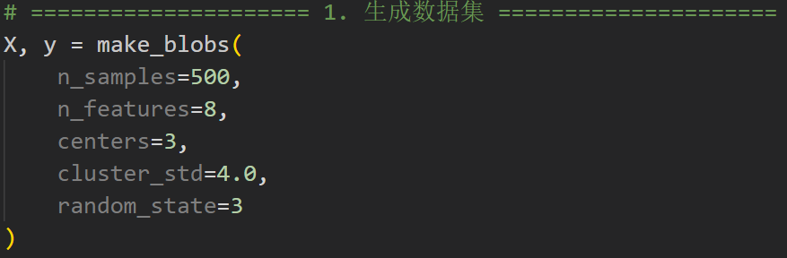

二、模型介绍
2.1 主成分分析(PCA)
主成分分析是一种应用广泛的无监督线性降维方法。其核心思想是将原始高维数据通过线性变换投影到低维空间，同时尽可能多地保留原始数据的方差信息。
- 数学原理简述：
- 中心化：对原始数据矩阵 X 进行中心化处理，使每个特征维度的均值为0，得到中心化矩阵 X ′。
- 计算协方差矩阵：计算中心化后数据的协方差矩阵
$$\text{Σ}\text{ = }\frac{\text{1}}{\text{m}}\text{X} \text{'}{\text{X} \text{'}}^{\text{T}}\text{。}$$
- 特征值分解：对协方差矩阵 Σ 进行特征值分解，得到特征值λ_{i​} 和对应的正交特征向量 w_{i​}。
- 选择主成分：将特征值按从大到小排序，选择前 k 个最大的特征值对应的特征向量，构成投影矩阵W = [w₁​,w₂​,...,w_{k}​]。
- 数据降维：将原始数据通过投影矩阵映射到新的低维空间得到降维后的数据Z = XW。
2.2 KMeans聚类
KMeans是一种基于划分的经典聚类算法，其目标是将 n 个数据点划分到 k 个簇中，使得簇内的平方误差和最小。
- 算法流程：
- 初始化：随机选择 k 个样本点作为初始的簇中心（质心）。
- 分配：对于数据集中的每个样本点，计算其到各个簇中心的距离，并将其划分到距离最近的簇中。
- 更新：对于每个簇，重新计算该簇内所有样本点的均值，作为新的簇中心。
- 迭代：重复步骤2和3，直到簇中心不再发生显著变化或达到预设的最大迭代次数。
- 优缺点：
- 优点：算法简单高效，易于理解和实现，适用于发现球状簇。
- 缺点：需要预先指定簇的个数 kk；对初始质心的选择敏感，容易陷入局部最优；对噪声和离群点敏感。
2.3 DBSCAN聚类
DBSCAN是一种基于密度的聚类算法。它将簇定义为由密度相连的点的最大集合，能够发现任意形状的簇，并能有效识别噪声点。
- 核心概念：
- ε-邻域：以给定对象为核心、半径为 eps 的区域。
- 核心点：如果对象的ε-邻域内包含的样本点数大于等于MinPts，则该对象为核心点。
- 边界点：位于核心点的 ε-邻域内，但自身邻域内点数少于MinPts 的点。
- 噪声点：既不是核心点，也不是边界点的点。
- 算法流程：
- 识别所有核心点。
- 以任意一个未被访问的核心点为起点，找出其所有密度可达的点，形成一个簇。
- 重复步骤2，直到所有核心点都被访问。
- 将不属于任何簇的点标记为噪声。
- 优缺点：
- 优点：不需要预先指定簇的个数；可以发现任意形状的簇；对噪声点不敏感。
- 缺点：对参数 eps 和 MinPts 的选择非常敏感；当数据密度不均匀时，聚类效果可能不佳。
2.4 代码实现
本次实验的核心代码实现如下所示：
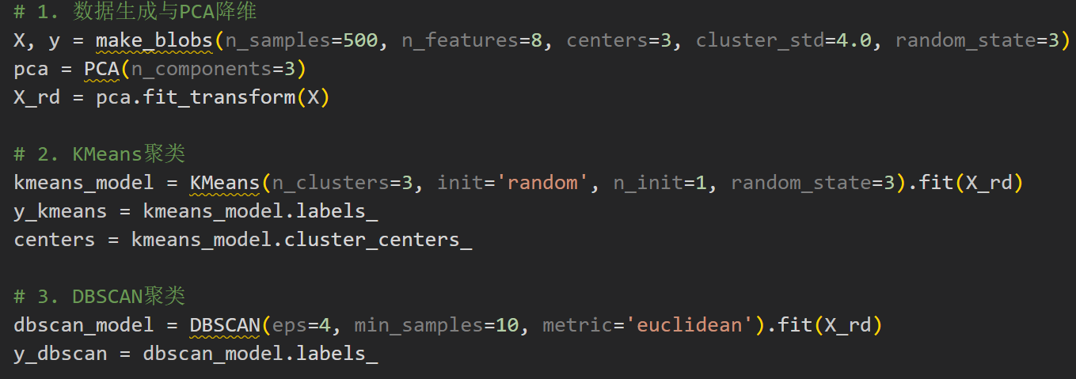
代码注释：
- PCA(n_components=3): 初始化PCA模型，将数据降至3维，便于后续三维可视化。
- KMeans(n_clusters=3, init='random', n_init=1): 初始化KMeans模型，n_clusters参数指定了聚类的数量，与生成的3类数据对应；init='random'表示随机选择初始质心。
- DBSCAN(eps=4, min_samples=10): 初始化DBSCAN模型，eps定义了邻域半径，min_samples是成为核心点所需的最小邻域样本数。这两个参数共同决定了簇的密度。

三、聚类性能评估
3.1 性能指标及其含义
为了客观评价聚类效果，实验采用了外部指标和内部指标进行综合评估。
- 外部指标：需要借助数据本身的真实标签作为参考。
- FM指数：取值在[0,1]之间，值越大表示聚类结果与真实情况越吻合。它通过考虑所有样本对来计算。
- Rand指数：取值在[0,1]之间，值越大表示聚类结果与真实情况越一致。它同样是基于样本对计算，取值范围为[0,1]。
- 内部指标：不依赖任何外部信息，仅从聚类结果本身进行评价。
- DB指数：该指数通过计算簇内平均距离之和与簇中心距离的比值来评估。DB指数越小，意味着簇内距离越小（簇内样本越紧密），簇间距离越大（不同簇越分离），因此聚类效果越好。
3.2 代码实现
使用sklearn.metrics库计算各项评估指标。
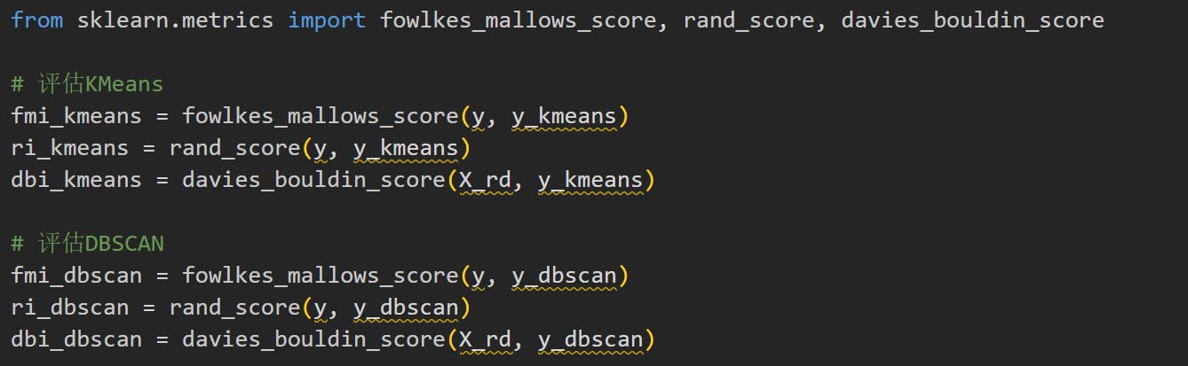

四、模型实验结果
4.1 KMeans聚类结果
图4.1展示了原始数据经过PCA降维到3维后的样本分布情况。图4.2是使用KMeans算法进行聚类后的可视化结果，其中黑叉表示算法找到的3个聚类中心。
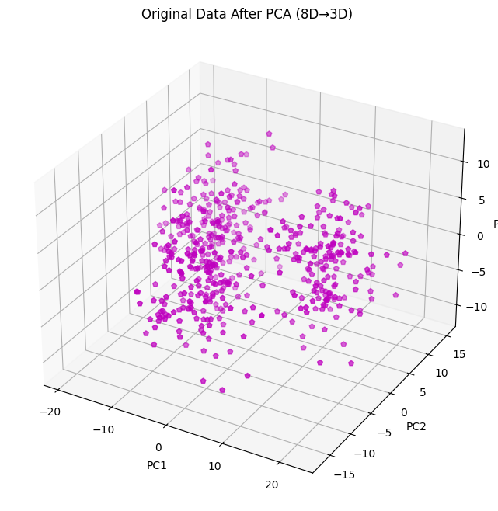
图4.1
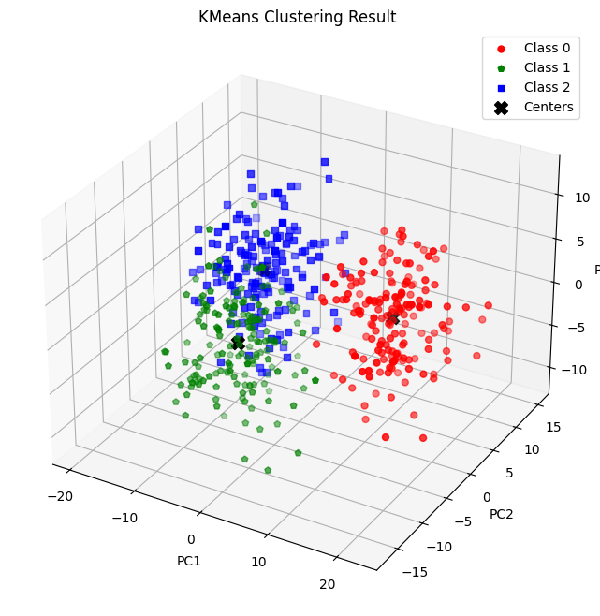
图4.2
表4.1 KMeans聚类性能指标
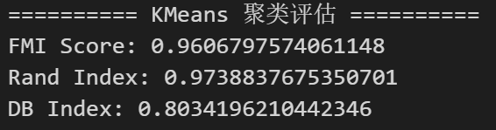
结果分析：
- 聚类效果：从图4.2中可以清晰地看到，KMeans算法成功地将数据分成了三个簇。通过对比图4.1中原始数据的颜色分布，可以看出聚类结果与真实类别具有高度的一致性。
- 性能指标：FMI和Rand指数均非常接近于1（分别为0.9607和0.9739），这定量地证明了KMeans聚类效果极佳，几乎完美地恢复了数据的原始簇结构。DB指数为0.8034，表明簇内样本紧凑，簇间分离度良好。
- 总结：由于make_blobs生成的3个簇在空间上是球状且彼此分离的，这与KMeans算法的假设（发现球状簇）完全契合，因此KMeans在此数据集上取得了非常优异的性能。
4.2 DBSCAN聚类结果
图4.3展示了使用DBSCAN算法对同一数据集进行聚类后的结果。图中的颜色代表不同的簇，而标签为“-1”的点（图中颜色最深的点）被识别为噪声。
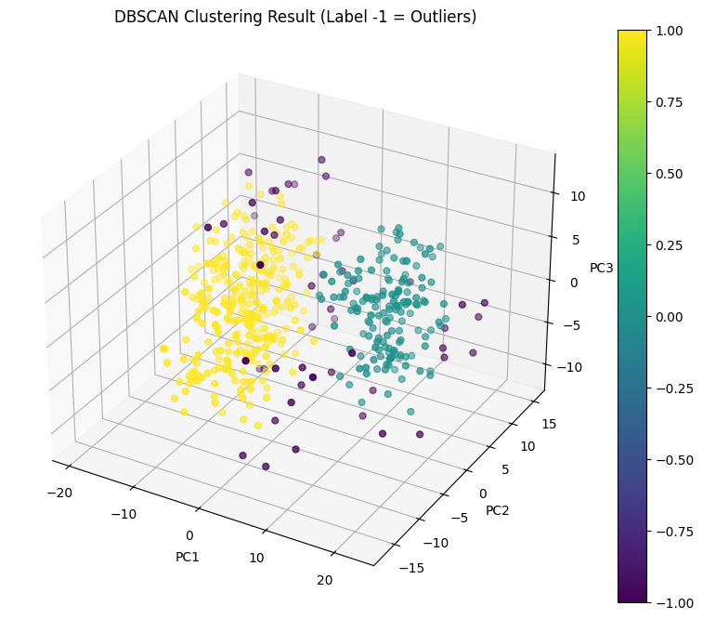
图4.3
表4.2 DBSCAN聚类性能指标
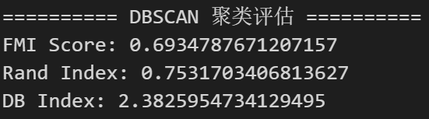
结果分析：
- 聚类效果：从图4.3可以观察到，DBSCAN算法大致识别出了三个主要的簇。然而，与KMeans的清晰边界相比，DBSCAN划分的簇边界显得更为“粗糙”，并且存在相当数量的点被标记为噪声点（-1），它们在3D空间中分散于各个簇的周围。
- 性能指标：FMI（0.6935）和Rand指数（0.7532）远低于KMeans，这表明DBSCAN的整体聚类准确性不如KMeans。同时，DB指数（2.3826）也显著高于KMeans，说明聚类结果的簇内紧密性和簇间分离性都较差。这主要是因为DBSCAN将部分本应属于簇内的点错误地标记为了噪声点，同时其簇的形状也不如KMeans规整。
- 原因分析：DBSCAN的性能受参数（eps和min_samples）影响极大。在当前参数下（eps=4, min_samples=10），DBSCAN未能完美地适应本数据集的分布特性。数据集是由高斯分布生成的球状簇，这是KMeans最擅长的场景，而非DBSCAN的优势所在。DBSCAN在发现任意形状的簇和处理噪声数据方面更具优势，但在此类理想化、形状规则的合成数据集上，其性能通常不如KMeans。

5. 实验总结
本次实验通过对一个合成的8维数据集进行降维与聚类分析，成功实践了机器学习项目的完整流程，得到了以下结论：
- PCA降维有效：通过PCA技术将高维数据降至3维，不仅极大地便利了数据的可视化，使我们能够直观地观察数据分布和聚类结果，同时也为后续的聚类算法提供了更合适的输入，去除了潜在的冗余信息。
- 算法对数据分布的依赖性：实验结果清晰地展示了不同聚类算法对数据分布假设的敏感性。KMeans因其假设簇为球形且大小相近，在本次实验生成的各向同性高斯分布数据集上取得了接近完美的聚类效果。而DBSCAN虽然能识别噪声并发现任意形状的簇，但在这种理想化的球状簇数据上，其性能不及KMeans。
- 参数选择的重要性：DBSCAN的聚类结果对参数eps和min_samples的选择高度敏感，不合适的参数会显著降低聚类质量（如产生大量噪声点或错误合并簇）。KMeans虽然参数较少，但k值的选择同样至关重要，是使用该算法时的一个主要挑战。
- 多维度评估的必要性：通过结合可视化结果与FMI、Rand、DBI等定量指标，可以对聚类效果进行全面、客观的综合评价，避免了单一评估方法的片面性。
综上所述，本次实验加深了对数据降维和聚类分析理论的理解，并通过实践掌握了sklearn库进行数据生成、模型训练、结果可视化和性能评估的方法，为日后处理更复杂的无监督学习问题奠定了坚实基础。

